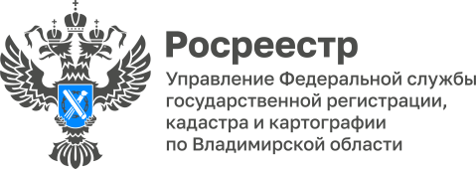

**ПРЕСС-РЕЛИЗ**

**Управление Росреестра по Владимирской области информирует**

**об участии заместителя руководителя в заседании межведомственной рабочей группы**

24 октября 2024 года в здании Правительства Владимирской области состоялось очередное заседание межведомственной рабочей группы по координации мероприятий по повышению роли местных налогов в формировании местных бюджетов при Министерстве финансов Владимирской области.

В рамках заседания Людмила Ларина — заместитель руководителя Управления, выступила с докладом о результатах реализации органами местного самоуправления работ по выявлению правообладателей ранее учтенных объектов недвижимости по состоянию на 01.10.2024 в соответствии с региональным планом-графиком.

Напоминаем, что в рамках реализации Федерального закона от 30.12.2020 № 518-ФЗ «О внесении изменений в отдельные законодательные акты Российской Федерации» на территории Владимирской области продолжается работа по выявлению правообладателей ранее учтенных объектов недвижимости.

«Данные мероприятия направлены, в том числе на решение вопроса о защите лиц, являющихся собственниками объектов недвижимости и несущих бремя их содержания», – подчеркивает Людмила Ларина.

*Материал подготовлен Управлением Росреестра*

*по Владимирской области*

**Контакты для СМИ**

Управление Росреестра по Владимирской области

г. Владимир, ул. Офицерская, д. 33-а

Отдел организации, мониторинга и контроля

(4922) 45-08-29

(4922) 45-08-26